[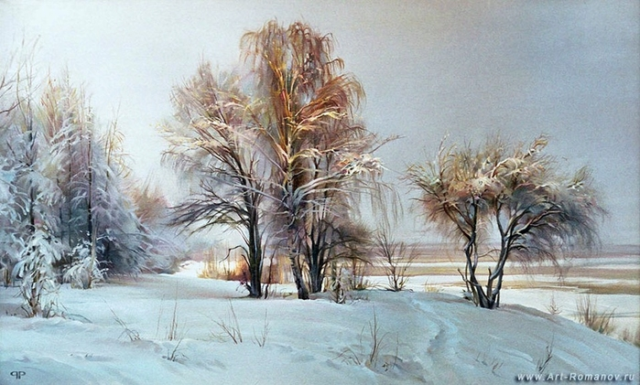](http://img0.liveinternet.ru/images/attach/c/0/36/642/36642956_1Romanov_Roman_10.jpg)

[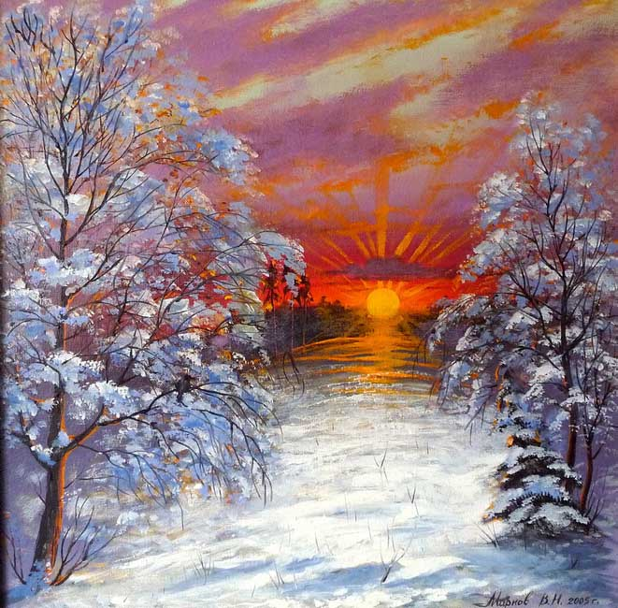](http://img1.liveinternet.ru/images/attach/c/4/81/258/81258457_large_Markov_Vladimir_NA_ZAKATE_SOLNCA.jpg)

